Cadastro das Empresas Inidôneas ou Suspensas do Estado de Alagoas
Relatório Estatístico do primeiro semestre de 2016
Controladoria Geral do Estado

- Apresentação

O Cadastro das Empresas Inidôneas e Suspensas (CEIS) é um banco de informações mantido pela Controladoria-Geral do Estado de Alagoas que tem como objetivo consolidar a relação das empresas e pessoas físicas que sofreram sanções das quais decorra como efeito restrição ao direito de participar em licitações ou de celebrar contratos com a Administração Pública.
A par disso, apresentamos os resultados das atividades realizadas de janeiro a junho de 2016.

2. Base Legal

a) Decreto Estadual nº 4.054/08
c) Lei n° 8.666/1993
d) Lei Federal n° 8.429/1992
e) Lei Federal n°9.504/1997

3. Dados Estatísticos

Neste Relatório de 2016 foram contabilizados 26 processos administrativos com aplicação de penalidades a empresas e/ou pessoas físicas, encaminhados a este órgão de Controle Interno, no período de 1o de janeiro a 30 de junho de 2016.

4. Processos administrativos com aplicação de penalidades recepcionados por mês

Durante o primeiro semestre de 2016, foram encaminhados a este órgão de Controle 4 (quatro) processos em janeiro, 5(cinco) processos em fevereiro, 6 (seis) em março, 1(um) em abril, 2 (duas) em maio e 8 (oito) em junho.

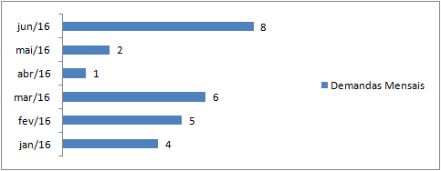

5. Tipos e quantidade de penalidades aplicadas

Das penalidades aplicadas foram contabilizados:
a) janeiro, um total de 7 penalidades, sendo 1(uma) suspensão, 3(três) advertências e 3(três) multas;
b) fevereiro, um total de 9 penalidades, sendo 1(uma) advertência, 4(quatro) suspensões e 4(quatro) multas;
c) março, um total de 10 penalidades, sendo 4(quatro) advertências e 6(seis) multas;
d) abril, um total de 2 penalidades, sendo 1(uma)suspensão e 1(uma) multa;
e) maio, um total de 3 penalidades, sendo 1(uma) suspensão,1(uma) advertência e 1(uma) multa, e
f) junho, um total de 14 penalidades, sendo 6(seis) suspensões, 1(uma) advertência e 7(sete)multas.

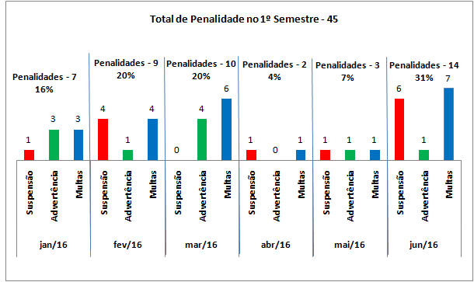

6. Poder Judiciário e Órgãos do Poder Executivo que aplicaram a penalidade
a) Agência de Modernização da Gestão de Processos: 15(quinze) processos
b) Delegacia Geral de Policia Civil: 5 (cinco) processos
c) Secretaria de Estado da Saúde:1(um) processo
d) 13ª Vara Federal de Alagoas: 1(um processo
e)7ª Vara Federal de Alagoas: 1(um) processo
f) Tribunal de Justiça do Estado de São Paulo: 2(dois) processos
g) Defensoria Pública do Estado de Alagoas: 1(um) processo

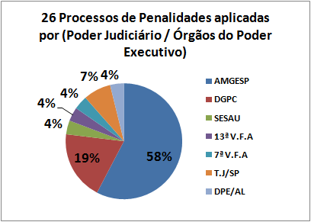

OBS.: Dos processos enviados, 4 (quatro) já estavam com o prazo da penalidade expirado. (não houve o registro)

Maceió, 30 de junho de 2016

_______________________________________
Liana Peixoto Batinga da Rocha
Assessora de Controle Interno/Matrícula nº 103-01

